计算机网络课程实验报告
实验2：可靠数据传输协议的设计与实现
姓名 |  |  | 院系 |  |  |  |  | 学号
任课教师 |  |  |  |  |  | 指导教师
实验地点 |  |  |  |  |  | 实验时间
实验课表现 |  | 出勤、表现得分(10) |  |  |  | 实验报告  得分(40) |  |  | 实验总分
 |  | 操作结果得分(50)
实验目的：
理解可靠数据传输的基本原理；掌握停等协议的工作原理； 在理解停等协议的基础上,理解滑动窗口协议的基本原理；掌握 GBN 的工作原理；掌握基于 UDP 设计并实现一个 GBN协议的过程与技术。
实验内容：
1) 基于 UDP 设计一个简单的停等协议;
2) 引入滑动窗口技术,改进停等协议,实现一个简单的 GBN 协议;
2) 模拟引入数据包的丢失，验证所设计协议的有效性;
3) 改进所设计的 GBN 协议，支持双向数据传输；
4）将所设计的 GBN 协议改进为 SR 协议
实验要求：（学生对预习要求的回答）（20分）
- 用自己的语言阐述停等协议的基本原理（超过200字扣分）（10）
停等协议就是发送方在收到ACK之前不发送下一个包。
- 实现停等协议的主要步骤是什么（超过200字扣分）（10）
- 双方用自动机维护状态
- 发送方在发送包之后进入“等”状态
- 接收方在收到之后返回ACK
- 发送方在收到ACK之后再发送下一个包
思考题：（20分）
思考题1：（10分）
接收方和发送方是如何工作的（操作截图）
接收方：
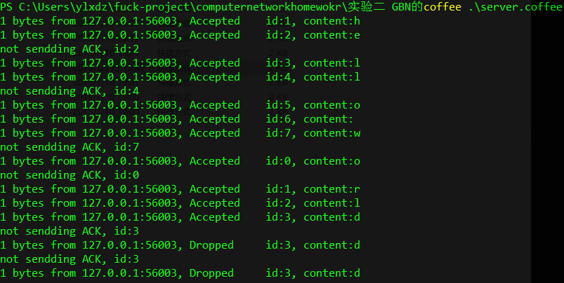
发送方：
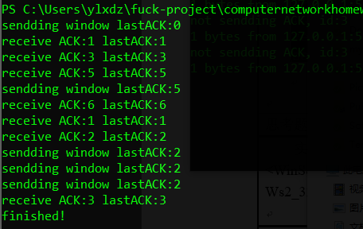
思考题2：（5分）
实现发送方和接收方通讯时，采用了哪些类库，作用是什么？
dgram 库，这是Javascript的UDP库，用于创建UDP套接字并发送数据。
思考题3：（5分）
实验结论，以及实验中遇到的其他问题是如何解决的？
网络环境比较稳定，测试时没遇上丢包等问题。解决方法是在发送时随机不发送数据包，从而模拟丢包的情况。

选作内容，加分项目成果展示（过程描述、截图）
指导教师评语：
日期：

